**ANÁLISIS ECODEMOGRAFICO EN MÉXICO PARA UN SISTEMA RECOMENDADOR DE MICRONEGOCIOS**

Oscar Suarez Nava, Heriberto Casarrubias Vargas, Noé Vasquéz Godinéz,

Gabriela Gaviño Ortíz

**Universidad Autónoma del Estado de México, Centro Universitario UAEM Valle de México,**

**México**

{osuarezn001@alumno.uaemex.mx, [hcasarrubiasv@uaemex.mx](mailto:hcasarrubiasv@uaemex.mx), [nvasquezg001@profesor.uaemex.mx](mailto:nvasquezg001@profesor.uaemex.mx), ggavinoo@uaemex.mx}

**RESUMEN**

Este trabajo presenta una metodología para el análisis eco demográfico de micronegocios en una región especifica de México, para obtener una recolección de variables o características principales que tienen los establecimientos exitosos, es decir una buena expectativa de vida. Se propone el uso de técnicas de machine learning para la segmentación y agrupamiento de características que permita categorizar a los micronegocios de acuerdo con su expectativa de vida, desarrollo social y eco demográfico de la localidad. En base a la categorización se propone el desarrollo de un sistema recomendador que en base a las características de la localidad realice una propuesta o idea de micronegocio, y analice su viabilidad comparando con localidades de características. El sistema tiene como objetivo determinar qué tipo de establecimiento en cierta localidad es recomendable iniciar.

**PALABRAS CLAVE:** Micronegocios, Crecimiento económico, Inteligencia Artificial

**ABSTRACT**

This work presents a methodology for the eco-demographic analysis of micro-businesses at Mexico; for this is needed obtain a collection of variables or main characteristics that measure the success of a business, that is, a good life expectancy. The use of machine learning techniques is proposed for the segmentation and grouping of characteristics that allow micro-businesses to be categorized according to their life expectancy, social development and echodemographic of the locality. Based on this categorization, the development of a recommender system is proposed that, based on the characteristics of the locality, makes a proposal or idea of ​​a microbusiness, and analyzes its viability by comparing it with similar localities. The purpose of the system is determine what type of establishment in a certain locality is advisable to start.

**KEYWORDS:** Micronegocios, Crecimiento económico, Inteligencia Artificial

**1. INTRODUCCION**

La microeconomía local es fundamental para la economía del país, e incentivarla es prioridad para un crecimiento económico del mercado local, en particular resulta fundamental para agentes económicos individuales como lo son: establecimientos, trabajadores, consumidores finales entre otros. Por otra parte, Marshall (1943) en su libro Principios de economía “propuso una idea también sobre el estudio de mercados específicos, individuales como una forma de entender la dinámica de la economía.” Denotando que la microeconomía permite el desarrollo de los países; decide qué producir, cómo producir y para quién producir.

La importancia del desarrollo microeconómico tiene un alto impacto en el cuidado de la economía familiar en México, ya que debido a las carencias u “coste de vida”, se busca sobresalir económicamente con diferentes emprendimientos; ofreciendo algún tipo de servicio o bien a partir del cual se puedan generar ganancias para solventar las necesidades económicas del hogar. Esta necesidad impulsa a la población a realizar emprendimientos familiares o micronegocios.

En términos estadísticos, los censos realizados por el Instituto Nacional de Estadística y Geografía (INEGI), muestran el crecimiento, muerte y tendencias de los establecimientos a nivel nacional y por entidad Federativa. Los censos son estudios demográficos que muestran los grupos de entidades económicas que desarrollan actividades en los sectores manufacturero, comercial y de servicios, para conocer su comportamiento; estos censos contienen de la apertura de micronegocios, nacimiento, y en aquellos que han realizado cierre de operaciones la también llamada muerte del micronegocio.

Ante las necesidades económicas de las familias, estas buscan oportunidades para sobresalir ofreciendo algún tipo de bien o servicio, captando así flujo de ingresos económicos favorables para la economía familiar. Debido a esta necesidad, cada vez se presenta más los nacimientos de micronegocios como; peluquerías, panaderías, ferreterías, tortillerías, papelerías, carnicerías, tiendas misceláneas entre otros negocios locales. Sobre este escenario las personas emprendedoras requieren herramientas para distinguir buenas oportunidades para encontrar ideas de micronegocios.

De esta forma resolver el problema de encontrar el tipo de micronegocio a establecer suele requerir de distintas herramientas metodológicas para analizar y crear modelos de negocios. Una de ellas es la metodología Canvas que usa aspectos divididos involucrado al negocio y al entorno que los rodea. Principalmente este método se basa en el *expertise* de la persona que realiza el análisis Canvas.

Otro modelo comúnmente usado para elegir o analizar el éxito potencial del negocio es el modelo Lean Startup utilizada para desarrollar negocios y productos. Su aplicación apunta a acortar los ciclos de desarrollo de productos adoptando una combinación de experimentación impulsada por hipótesis para medir el progreso, lanzamientos de productos iterativos para ganar valiosa retroalimentación de los clientes y aprendizaje validado para medir cuánto se ha aprendido.

Las metodologías anteriores y el amplio uso de ellas denotan la importancia de usar herramientas que ayuden a definir los lugares donde hay más factibilidad de establecer o ejercer un negocio propio exitoso. Las herramientas actuales para micronegocios no son tan usuales debido a la naturaleza de los emprendimientos familiares. En donde la decisión de qué tipo de negocio crear depende de las habilidades y conocimientos del emprendedor; regularmente el lugar elegido para el establecimiento es la misma vivienda familiar. Esta elección no necesariamente resulta ser la más adecuada, en la práctica la localidad donde se establece el negocio resulta ser determinante.

Debido a la importancia de los micro negocios en las economías locales, estatales, nacionales, y particularmente para el emprendedor, decidir el correcto emprendimiento es todo un reto que es condicionada por las necesidades de alcanzar un logro.(McClellan, 1961) Se requieren herramientas tecnológicas basadas en indicadores demográficos, las cuales permitan analizar datos de crecimiento poblacional, ubicación, tipo de servicio, para integrar y converger en la toma de decisiones al elegir un negocio de emprendimiento.

Para la obtención del correcto tipo de negocio a establecer el análisis de las características del entorno eco demográfico resultan fundamentales, la propuesta realizada se enfoca en el uso de herramientas tecnológicas utilizadas en el ámbito de inteligencia artificial como machine learning, que a partir del análisis de datos eco demográfico sobre el estudio de los micro negocios a través de los diferentes censos económicos realizados en México, ayudará a desarrollar un sistema recomendado de micronegocios que contempla entornos actuales de éxito, así como diferentes características clave ayudando a que se defina un umbral de supervivencia; se espera que el sistema recomendador ayude a decidir qué tipo de micronegocio en cierta región obtendrá estabilidad económica ante el escenario local y que ayude a identificar potenciales giros de micronegocios para localidades geográficas basados en datos eco demográficos y de movilidad.

**2. METODOLOGÍA**

**Extracción de datos:**

Para conformar esta propuesta de investigación, inicialmente se pretende realizar una búsqueda de valores descriptivos de ubicación, movilidad poblacional, densidad poblacional, tipo de servicio del micronegocio, (ver ejemplo en la Figura 1). Se pretende realizar el análisis de la localidad mediante la extracción de información registrada en bases de datos creadas por el INEGI y empresas de servicios como GOOGLE (se presenta un ejemplo en la Figura 2) generalmente dedicados a proveer información de la localización de negocios.

Con las fuentes de información anteriores se contemplan analizar los diferentes subconjuntos y combinaciones de datos que pueden proveer o servir para detectar escenarios y tipos de micronegocios con un potencial de éxito.

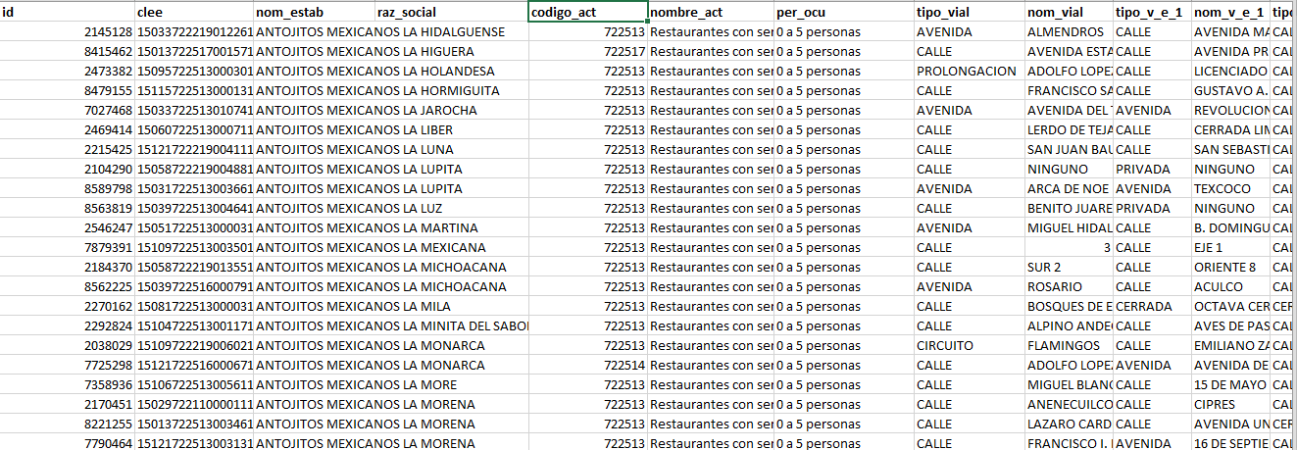

Figura 1. Ejemplo Información eco demográficos extraídos de bases de datos brindada por El Instituto Nacional de Estadística y Geografía (INEGI)

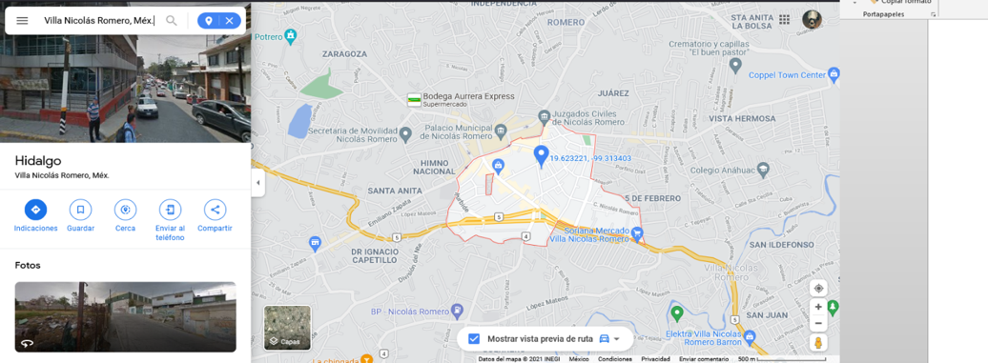

Figura 2. Ejemplo Información/Herramientas ubicación y afluencia poblacional utilizando el Mapa de Google.

**Análisis y clasificación de datos:**

Con el conjunto de datos descriptivos asociados a establecimientos microeconómicos en cierta región, se clasifica/segmenta valores con indicadores de supervivencia de los micronegocios a través del tiempo en base a características de la ubicación, movilidad poblacional, densidad poblacional, tipo de servicio. Esta conformación de indicadores servirá para encontrar cúmulos o grupos por tipo de giro de negocio para inferir las condiciones adecuadas para la creación o propuestas de giros de negocio en otras localidades con similitud de condiciones.

**Estructuración/organización de los datos:**

Con el agrupamiento de datos previo se realizará la extracción de características o variables importantes presentes en la localidad y detectar cuales son las condiciones favorables para el tipo de negocio; empleando técnicas de “Feature Extracción” (Se presenta la Interpretación del método en la Figura 4) que consiste en la reducción dimensional de un conjunto de inicial de datos, a generar características de grupos manejables para su procesamiento. Este método se contempla por su característica en manejo de gran cantidad de variables que requieren gran cantidad de recursos informáticos, permitiendo que cada modelo se creé con nuevas características a partir de las existentes (y luego descartando las características originales). Este nuevo conjunto reducido de características deberá resumir la mayor parte de la información contenida en el conjunto original de características.

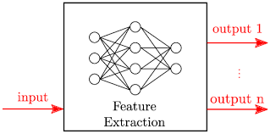

Figura 4. Símbolo para la extracción de características “Feature-Extraction”.

**Interpretación de datos (sistema de recomendación):**

Como producto final al obtener modelos definidos, se desarrolla un sistema de recomendación, con funcionalidad que estime la expectativa de vida del micronegocio, considerando las características de la localidad y contrastando con localidades que tengan las mismas características eco demográficas. La forma operacional de este sistema será introducir las características sobre la idea de negocio contemplada por emprendedores, obteniendo como salida la efectividad del micronegocio a establecer, o consideraciones sobre los factores determinantes para que en esa región la idea de negocio tenga éxito.

**DESARROLLO**

A continuación, se hace muestra de manera estructurada la secuenciación metodología a seguir; se plasman conceptos técnicos como la recolección de datos, segmentación de información recabada, métodos algorítmicos, así como la manera en que se relacionan y operan los procedimientos. Este esquema se contempla general para aspectos procedurales e interpretación que ayude a la claridad sobre lo que se ha planeado alcanzar con esta propuesta de investigación.

**RESULTADOS ESPERADOS**

Con esta propuesta de investigación se pretende identificar distintas variables relacionadas a la estabilidad o muerte de un negocio; con el propósito de proponer un “sistema recomendador” de micronegocios a nivel local. Los insumos para este sistema recomendador se basarán en la información recolectada a través de plataformas públicas, se enfoca en:

1. Las características de ubicación, densidad poblacional, tipo de servicio sobre los micronegocios. Se crearán indicadores de estabilidad ante un mercado de micronegocios establecidos a nivel local, es decir, se propone indagar si existe un peso o ponderaciones en las características para atribuirles un porcentaje de impacto en el caso de éxito del micronegocio.
2. En este modelo de análisis eco demográfico se obtendrán tendencias de productos o servicios generalmente demandándoos con gran frecuencia ante una densidad poblacional creciente en una región, que nos pueda decir; si el tipo de servicio o producto ofrecido por un micronegocio tiene relación con la estabilidad que se puede llegar a tener.
3. Obtención de la factibilidad al desarrollo de un “sistema recomendador” en la actualidad; frente a modelos de que ayudan a la práctica de emprender un negocio ciertamente en búsqueda de apoyar a familias que están planeando emprender un pequeño micronegocio en su localidad., arrojándonos como resultados escenarios eco demográficos para estimar el grado de efectividad que tendría la propuesta.

**CONCLUSIONES**

La propuesta realizada busca dotar de herramientas tecnológicas con métodos de inteligencia artificial, a los emprendedores que enfrentan la necesidad de decidir el tipo de negocio a abrir en una localidad o determinar si se tienen las condiciones adecuadas para abrir un tipo de negocio en particular. Considerando el comportamiento eco demográfico de los micronegocios del mismo tipo en localidades con características similares.

**REFERENCIAS**

1.Euroinnova Business School. (2021, 12 abril). Cuál es la importancia de la economía. Recuperado 23 de octubre de 2021, de <https://www.euroinnova.mx/blog/cual-es-la-importancia-de-la-economia>

2. Geografía, E. D. N. I. Y. (s. f.). Estudio sobre la Demografía de los Negocios (EDN) 2020. INEGI-DEMOGRAFIA. Recuperado 23 de octubre de 2021, de https://www.inegi.org.mx/programas/edn/2020/#Tabulados

3. Inegi, G. E. D. N. I. Y. (s. f.). Instituto Nacional de Estadística y Geografía (INEGI). INEGI-DATOS. Recuperado 23 de octubre de 2021, de <https://www.inegi.org.mx>

4. Marshall, A. M. (s. f.). Alfred Marshall - Economía - Introducción - Apuntes - Microeconomía - Parte 6 - Docsity. Introducción a la economía. Recuperado 23 de octubre de 2021, de <https://www.docsity.com/es/alfred-marshall-economia-introduccion-apuntes-microeconomia-parte-6/195030/>

5. Modelo Canvas, qué es y cómo se aplica a tu negocio. (s. f.). Modelo Canvas. Recuperado 23 de octubre de 2021, de <https://modelocanvas.net/>

6. Fernández, F. J. L. (s. f.). La metodología Lean Startup: desarrollo y aplicación para el emprendimiento. Metodología Lean Startup. Recuperado 23 de octubre de 2021, de <https://www.redalyc.org/journal/206/20657075005/html/>

8. http://www.ijalel.org/pdf/573.pdf. (2014). International Journal of Applied Linguistics & English Literature, 4(1). <https://doi.org/10.7575/aiac.ijalel.v.4n.1p.89>

9. Ippolito, P. P. (2021, 4 julio). Feature Extraction Techniques - Towards Data Science. Medium. Recuperado 23 de octubre de 2021, de <https://towardsdatascience.com/feature-extraction-techniques-d619b56e31be?gi=9c7b5b4de7d1>

10.- Aprendizaje automático: Qué es y por qué es importante. (s. f.). SAS. Recuperado 23 de octubre de 2021, de <https://www.sas.com/es_mx/insights/analytics/machine-learning.html>

11.- Términos del Servicio Adicionales de Google Maps/Google Earth – Google. (s. f.). GOOGLE MAPS. Recuperado 23 de octubre de 2021, de https://www.google.com/intl/es/help/terms_maps/